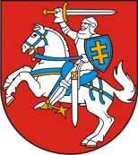

LIETUVOS RESPUBLIKOS PREZIDENTAS

DEKRETAS
Dėl MUSNINKŲ HERBO PATVIRTINIMO

2019 m. gruodžio 18 d. Nr. 1K-169
Vilnius

1 straipsnis.
Vadovaudamasis Lietuvos Respublikos valstybės herbo, kitų herbų ir herbinių ženklų įstatymo 10 straipsnio 1 dalimi ir atsižvelgdamas į Lietuvos heraldikos komisijos teikimą,
t v i r t i n u Musninkų herbą (herbo etalono grafinis piešinys pridedamas).

Respublikos Prezidentas Gitanas Nausėda

